**CURSO EM DESENVOLVIMENTO DE SISTEMAS**

**JOÃO VICTOR BATAGLIOTTI CAPARROZ**

**NICOLAS IZIDORO GONÇALVES**

**GUILHERME HENRIQUE CRUZ ALVES**

**LUCAS VINICIUS DE SOUZA DOS SANTOS**

**PROJETO SITE DE VIAGENS**

**SENAI**

**2024**

**1 Introdução:**

No projeto atual será realizado uma simulação de um site, com o tema viagens, cujo o desenvolvimento é por conta dos membros do grupo. Ele foi pensado, para facilitar a compra de viagens, com um preço mais justo, fazendo assim com que atraia todas as classes sociais.

No nosso site, conterá pagina principal (Home), que dará acesso para as outras páginas, que são: serviços, galeria, contato e login. Nelas terão mais informações sobre a empresa, fazendo com que o cliente conheça mais sobre ela e fique mais confiante em comprar no nosso site.

**2 Objetivos**

O objetivo do nosso projeto, é ajudar as pessoas comprarem viagens, facilitando essa compra através do site e também com pacotes para viagens dentro do país e para o exterior, abrangendo assim todas as classes sociais.

**2.1 Objetivo Geral**

O presente projeto refere-se ao desenvolvimento de um site, visando a necessidade do cliente, e fazendo com que seja mais fácil e rápido comprar viagens.

**2.2 Objetivo Específico**

Site;

Viagens;

Compra;

**3 Metodologia**

Para facilitar o planejamento e a execução do projeto foi separado nas seguintes formas:

3.1 HTML E CSS

HTML é uma linguagem de marcação utilizada para estruturar os elementos de uma página, como parágrafos, links, títulos, tabelas, imagens e até vídeos.

CSS é uma linguagem de estilos utilizadas para definir cores, fontes, tamanhos, posicionamento e qualquer outro valor estético para os elementos da página.

3.2 FIGMA

FIGMA é uma plataforma online de criação de interfaces, wireframe e protótipos, ela é uma ferramenta que tem como principais características a edição colaborativa, ferramentas de design, otimização de imagens e integração com outras ferramentas de design e fluxo de trabalho.

3.3 ICONIFY.DESIGN

ICONIFY é uma plataforma que tem diversas bibliotecas para utilizar ícones e bandeiras.

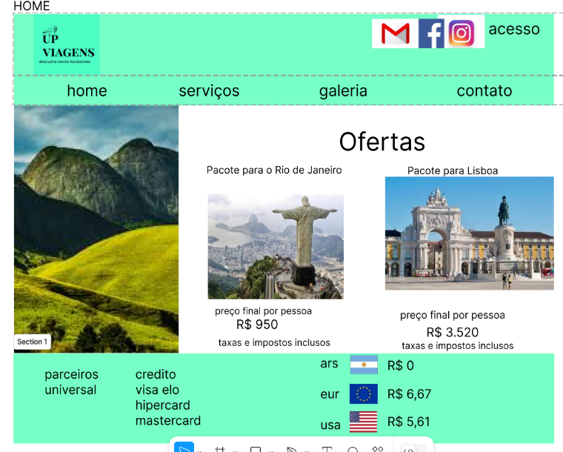

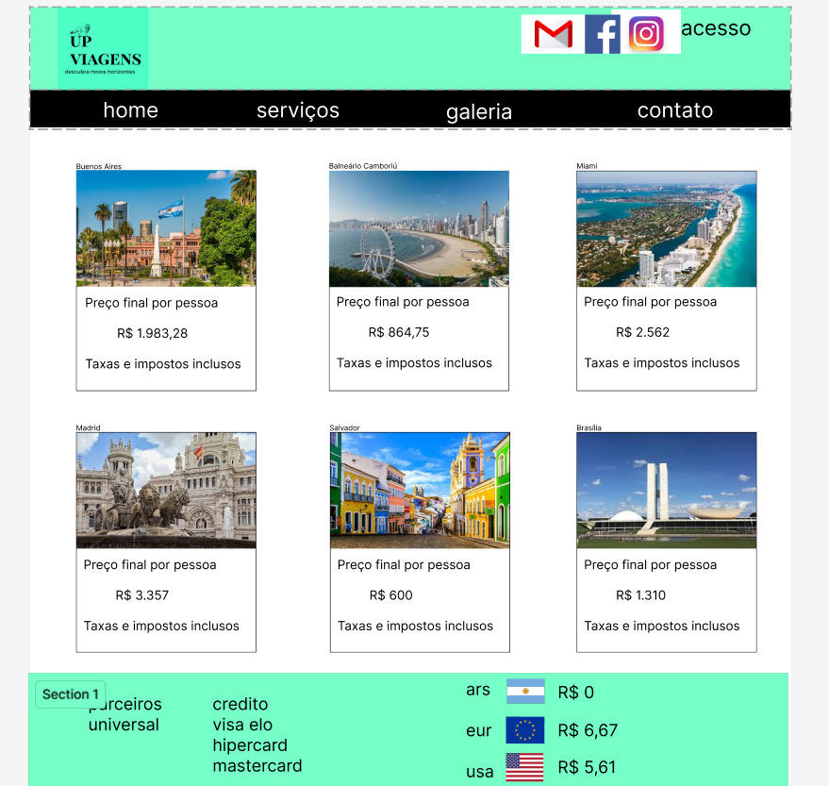

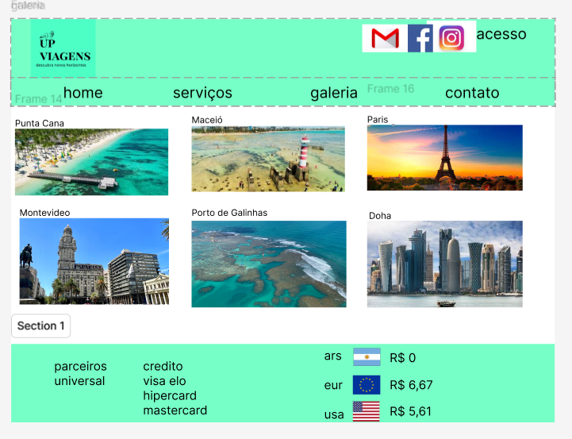

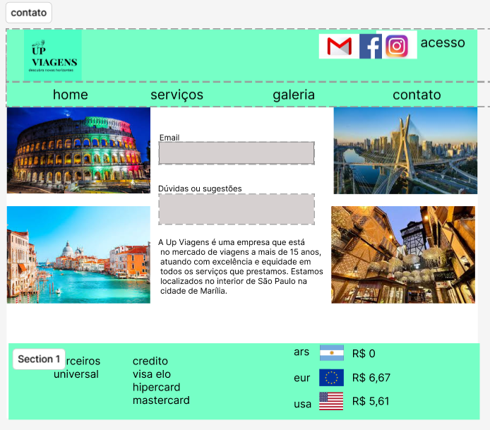

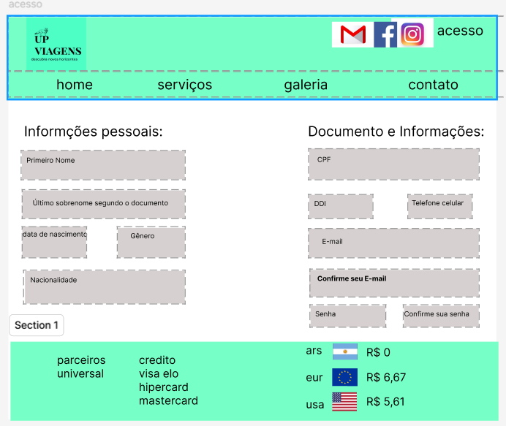

**3.1 Listas de materiais**

**3.2 Cronograma**

**3.3 Linguagem de programação**

**4 Riscos**

**5 Requisitos**

**5.1 Requisitos não funcionais**

**5.2 Requisitos funcionais**

**6 Vulnerabilidades detectadas**

**7 Política de segurança**

**8 Fluxograma**

**9 Resultados**